AUDIOTEHNIKA 2. MI

VREMENSKA OBRADA SIGNALA

Kašnjenje (Delay)

To je najjednostavniji efekt, može biti koristan ako se pametno koristi. Baza je za druge efekte kao što su odjek (reverb), chorus, flanging. Kašnjenje se pojavljuje kod složenih zvučničkih sustava. To je u biti reprodukcija istog signala nakon određenog vremena. Može se kretati od nekoliko ms (slapback) do nekoliko sekundi (echo). Većina uređaja za kašnjenje ima povratnu vezu s regulacijom pojačanja, ima mogućnost regulacije glasnoće ponovljenog signala. Kašnjenje je vrlo korisno za „popunjavanje“ zvuka instrumenata (npr. Kašnjenje do 100 ms stvara efekt udvostručenja), omogućuje nam ubacivanje ritma, popunjavanje nota, stvaranje mješavine instrumenata u stereo signalu… Implementacija kašnjenja može biti analogna ( mag. trake, više mag glava za čitanje na različitim položajima, brzina trake) i digitalna (memorije, kružne buffer memorije).
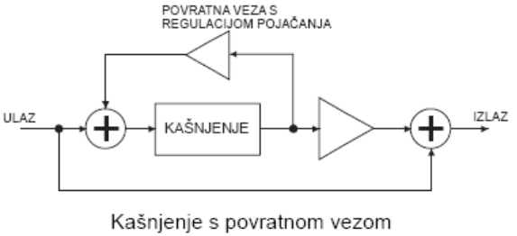
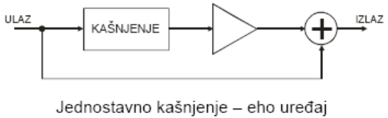

Kašnjenje od nekoliko ms Kašnjenje od nekoliko sekundi
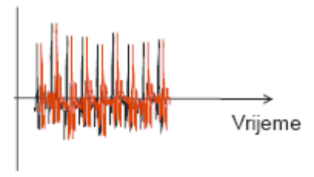
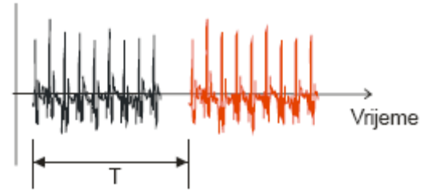

Multi-tap kašnjenje (više fleksibilnosti, kompleksnije sheme reprodukcije)
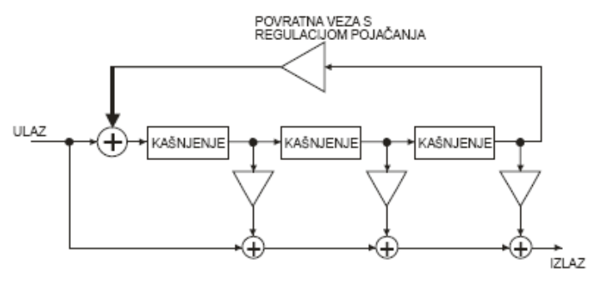
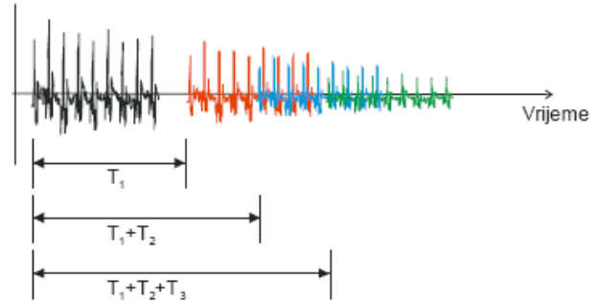

Ping-pong kašnjenje (kašnjenje u stereo signalu)
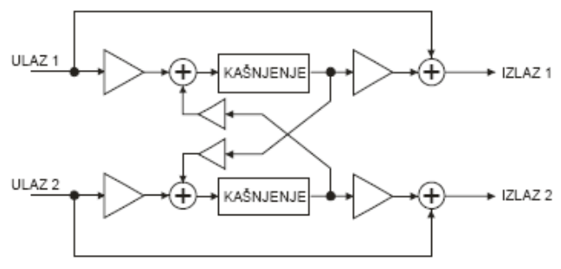

Odjek (reverb)

Odjek je širenje zvuka u prostoriji (smanjivanje glasnoće s vremenom). Ovisi o karakteristikama prostorije kao što su veličina (dimenzije oblik) i apsorpcija (materijali od kojih je napravljena prostorija, apsorpcija ovisi o frekvenciji). Vrijeme odjeka je vrijeme koje je potrebno za pad od 60 dB. Refleksije zvuka kroz prostoriju dolaze u kratkom i različitom vremenu (Eho- točno definirano vrijeme kašnjenja). Zvuk bez odjeka djeluje suho i umjetno. Umjetni odjek na poboljšava dojam prostornosti. Implementacija odjeka se može izvesti pomoću ječnih komora, opruga (posebni elektro-mehanički pretvarači), odječnih ploča (posebni elektro-mehanički pretvarači) i digitalnih procesora.

Gate reverb – ima fiksno vrijeme odjeka Reverse reverb (obrnuti odjek)
- rabi se na bubnjevima – zvuk s vremenom postaje sve glasniji
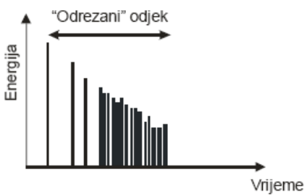
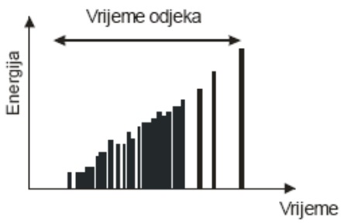

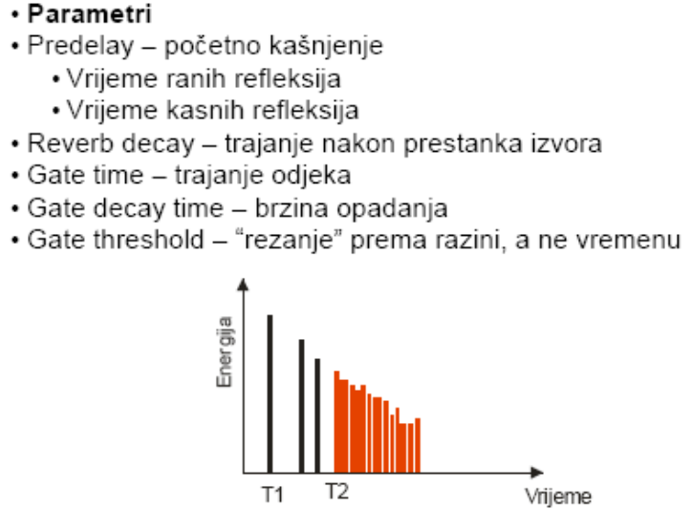

Chorus

U prijevodu znači zbor. Omogućuje nam obogaćivanje zvuka, „dodavanje“ vokala, instrumenata. Radi na principu kašnjenja između 20 i 30 ms, i brzine promjene kašnjenja od 3 Hz (NF oscilatori – daju malu promjenu frekvencije signala, pitch). Parametri su: kašnjenje (20-30 ms), dubina/širina promjene (koliko se kašnjenje mijenja u vremenu), oblik NF signala (sinusni, pilasti, logaritamski), brzina/ritam (utjecaj na NF signal), broj „glasova“ (dodavanje više kašnjenja).
Stereo chorus ima dva mono signala gdje je NF signal pomaknut za 90 stupnjeva, on „širi“ zvuk.
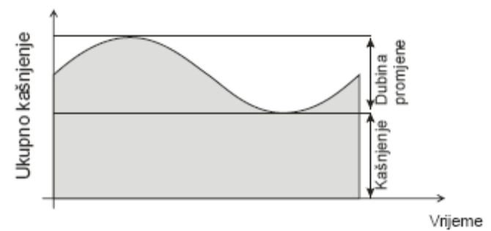
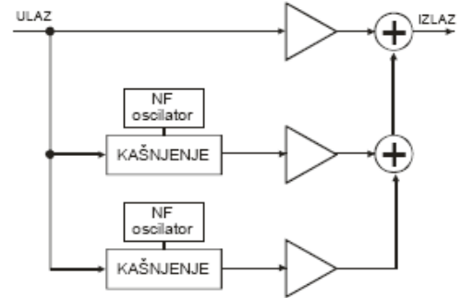

Flanger

Osnovni princip flanging efekta je kratko kašnjenje od 1-10 ms. Dolazi do poništenja signala na određenim frekvencijama (češljasti filtar). Parametri su: dubina (jačina udubina u flanger efektu), kašnjenje (duže-udubina na nižoj frekv., kraće-udubina na višoj frekv.), dubina promjene, oblik NF signala (sinusni, pilasti), brzina/ritam (utjecaj na NF signal), povratna veza (dodatni efekti),

Osnovni spoj Stereo flanger
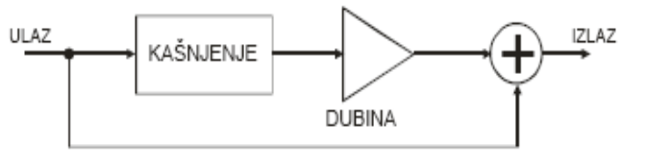
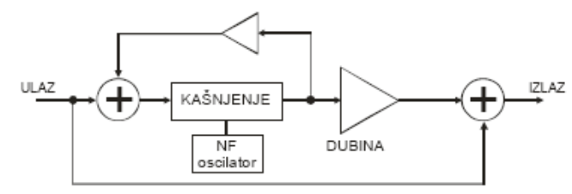

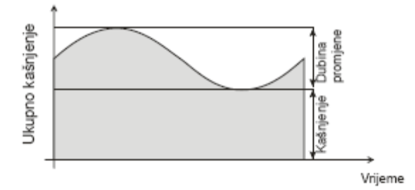
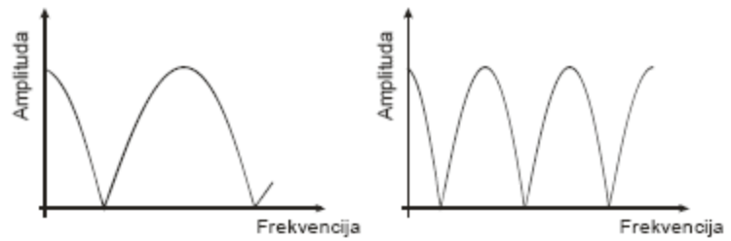

Phaser

Služi za promjenu faze pojasnog filtra. Poništava signal na određenim frekvencijama. Parametri su: dubina ( razina poništavanja), dubina promjene (razina promjene udubina, mogući odabir točnih frekvencija), brzina /ritam (brzina pomicanja udubina), povratna veza.

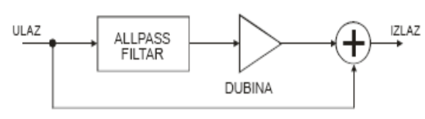
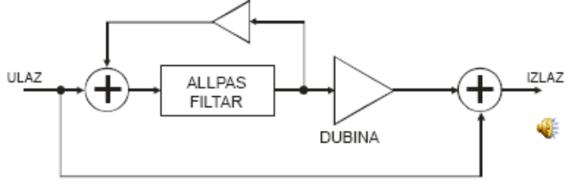
Osnovni spoj S povratnom vezom

Stereo
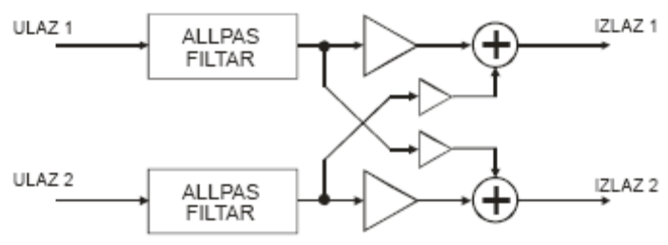
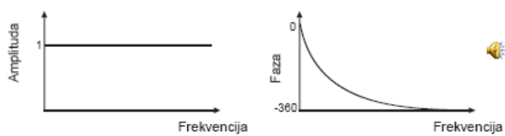

Vremenski / frekvencijski pomak ( „ Time / pitch shifting“ )

Vremenski pomak – promjena vremena bez promjene spektra (zadržavanje harmonijskog odnosa)
Frekvencijski pomak – promjena spektra (ali zadržavanja harmonijskog odnosa) uz zadržavanje vremenskog trajanja
Promjena frekvencije uzorkovanja signala – promjena vremena trajanja perioda uzorkovanja
Promjena tempa (ritma)

Phase vocoder
- STFT (short time fourier transform) na kratkim preklapajućim vremenskim odsječcima
- Obrada u frekvencijskoj domeni – promjena amplitude i faze, prepoznavanje frekvencija ritma, promjena frekvencije uzorkovanja spektra
- Inverzna STFT – povratak u vremensku domenu i zbrajanje vremenskih odsječaka

Wavelets
- Podjela na male osječke na kojima se vrši filtriranje
- Nakon toga se vrši promjena spektra i vremenski se odsječci zbrajaju

Kašnjenje percepcija usmjerenosti

- Različita duljina put dolaska zvučnih valova kod refleksija
- Kašnjenje dolaska istog signala – poništavanje amplituda (pomak u fazi) – češljasti filtar
- Mozak analizira filtriranje signala (oblik uha) i određuje smjer dolaska vala
- Za određivanje smjera se rabe i drugi efekti: odnos direktne i reflektirane energije, 30 ms kašnjenja od originala (eho), 10 dB glasniji drugi signal od prvog (eho), drugi zvuk unutar 10 dB od prvog i kašnjenje je kraće od 30 ms – pomak zvučne slike prema izvoru 8smjer dolaska vala)-Hassov efekt, drugi zvuk više od 10 dB ispod prvog zvuka, prostorno proširenje zvuka

Kašnjenje – sustav zvučnika

- Stadioni, koncerti – veća udaljenost između zvučnika za publiku i odostraga
- Moguća pojava eha i smanjenja razumljivosti
- Brzina zvuka od 334 m/s – 30 ms -> 10 m
- Potrebno zakasniti signal na stražnje zvučnike kako bi direktni zvuk i stražnji zvuk došli istovremeno
- Pad intenziteta s kvadratom udaljenosti

FREKVENCIJSKA OBRADA SIGNALA

Filtri

Filtar – sklop ili uređaj koji obrađuje signale na osnovi njihove frekvencije
Pojasni propust – propuštanje određenog frekvencijskog područja (bandpass),frekvencijsko područje kroz koje signali prolaze uz pad amplitude manji od 3 dB (prema ulaznom signalu)
Pojasna brana – prigušivanje određenog frekvencijskog područja (bandreject)
Nisko-frekvencijski filtar – propuštanje signala frekvencije ispod neke granične frekv. (low pass)
Visoko-frekvencijski filtar – propuštanje signala frekv. iznad neke granične frekv. (high pass)
Područje gušenja – frekv. područje kroz koje signali prolaze uz pad amplitude veći od 3 dB (u odnosu na ulazni signal)
Granična frekvencija – odvaja područje propuštanja i područje gušenja; specificirano gušenje je obično 3 dB
Frekvencijsko područje (bandwidth) – područje između graničnih frekvencija
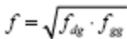
Središnja frekvencija propuštanja - , geometrijska sredina između graničnih frekvencija

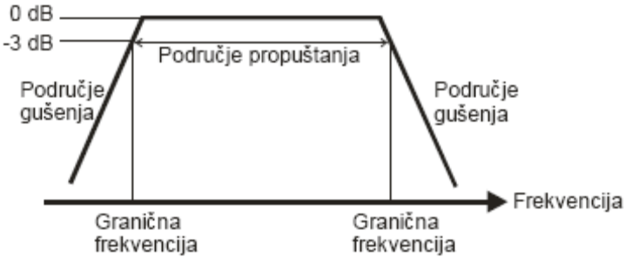

RC Filtar
Najjednostavniji nisko propusni filtar je RC sklop.
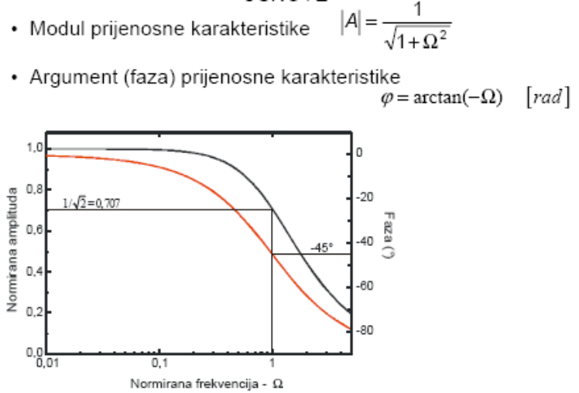

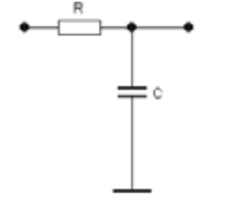

U usporedbi s idealnim filtrom, RC nisko propusni filtar ima sljedeće karakteristike:
- pojačanje propusnog dijela filtra opada puno prije granične frekvencije
- rezanje filtra nije oštro, nego postoji pada karakteristike
- fazna prijenosna karakteristika nije linearna, zbog čega se pojavljuju fazna izobličenja

Na pojačanje sklopa i faznu karakteristiku se može utjecati tako da su zadovoljeni sljedeći kriteriji:
- najveće moguće ravno pojačanje u području propuštanja
- brzi prijelaz iz područja propuštanja u područje nepropuštanja
- linearna fazna karakteristika
CR Filtar
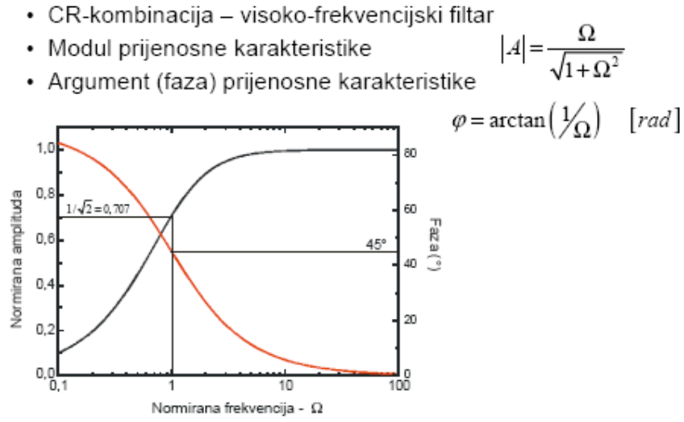

LCR filtar
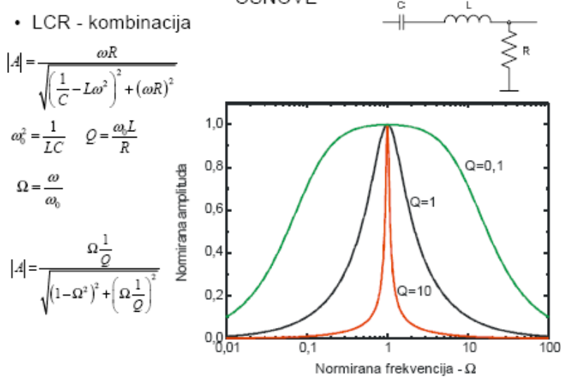

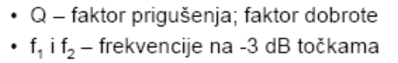
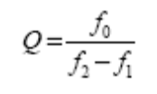

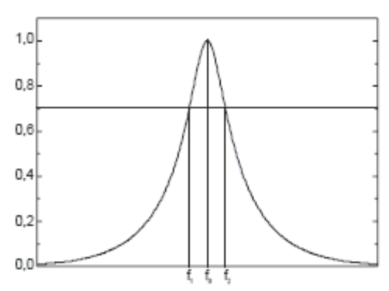

Aktivni filtri – osnove

Aktivni filtar daje bolje rezultate od pasivnih filtara uz manji trošak i manje, lakše komponente. Nema potrebe za indukvinitetima. Kod njega nema problema sa opterećenjem, ima velik ulazni i mali izlazni otpor. Nedostatak je to što je potrebno napajanje, a ono ograničava maksimalni izlazni napon. Aktivni elementi unose šum.

Najjednostavniji aktivni NF filtar prvog reda: 6 dB/oktavi -> 20 dB/dekadi
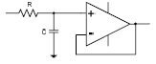
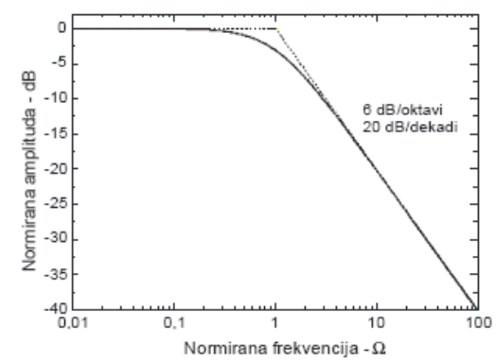

Ako imamo dva NF filtra tada dobivamo brži pad, a ako se želi dobiti još veći pad filtra tada se u seriju može spojiti više stupnjeva jednog filtra
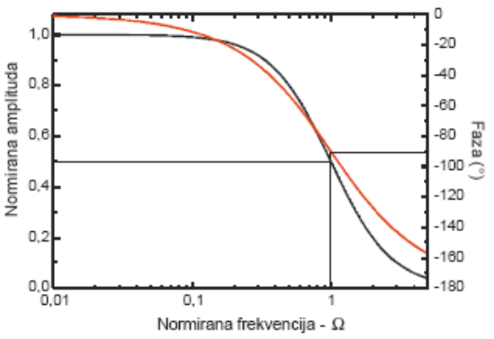
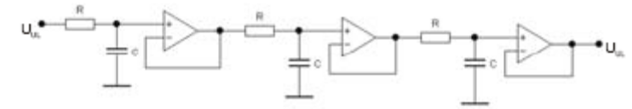

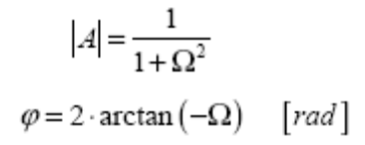
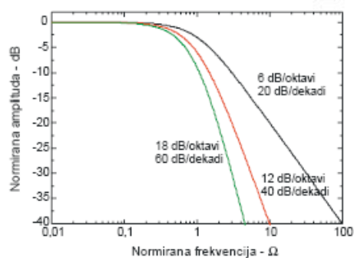

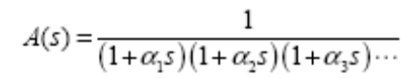
Kod aktivnih filtara višeg reda su različiti koeficijenti u prijenosnoj funkciji
Promjenom koeficijenata dobivaju se 3 osnovna filtra različitih karakteristika.

Butterworth filtri
Oni su optimizirani za najveće ravno pojačanje u prenošenom području., to znači da pojačanje ne pada puno prije granične frekvencije. Zbog toga se najviše koriste kao anti-aliasing filtri kod A/D pretvarača.
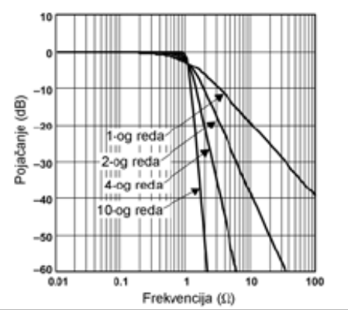

Tschebyscheff filtri
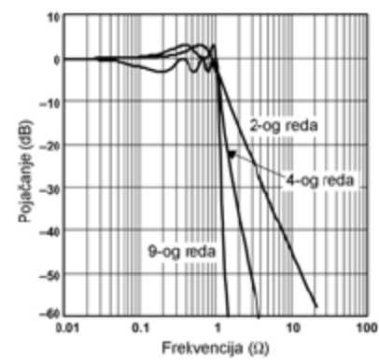
Ova vrsta filtra omogućuje brži pad za jednaki red filtra, što znači da karakteristika puno brže pada nakon granične frekvencije. Pojavljuje se istitravanje karakteristike u okolici granične frekvencije. Što je veći red filtra, veći je pad ali i istitravanje. Filtri parnog reda imaju istitravanje iznad, a neparni ispod 0 dB. Često se koriste kod uređaja koji koriste filtarske nizove, gdje je frekvencijski pojas važniji od amplitude.

Bassel filtri
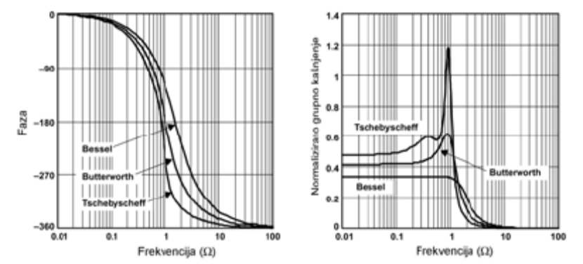
Ova vrsta filtara ima linearnu faznu karakteristiku preko širokog frekvencijskog područja. Što rezultira u konstantnom grupnom kašnjenju. Zbog toga Bassel filtri omogućuju optimalnu prijenosnu karakteristiku za dinamičke signale, npr. Pravokutni signal. S druge strane pojačanje prenošenog područja pada puno prije granične frekvencije, a prijelaz iz prenošenog u neprenošeno područje nije oštar.

Q faktor
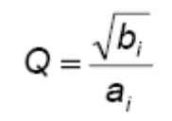
Kod pojasnih filtara Q faktor se definiran kao odnos središnje frekvencije, prema razlici frekvencija na kojima pojačanje padne za 3 dB. Kod nisko propusnih i visoko propusnih filtara, Q predstavlja dobrotu pola i definiran je kao:

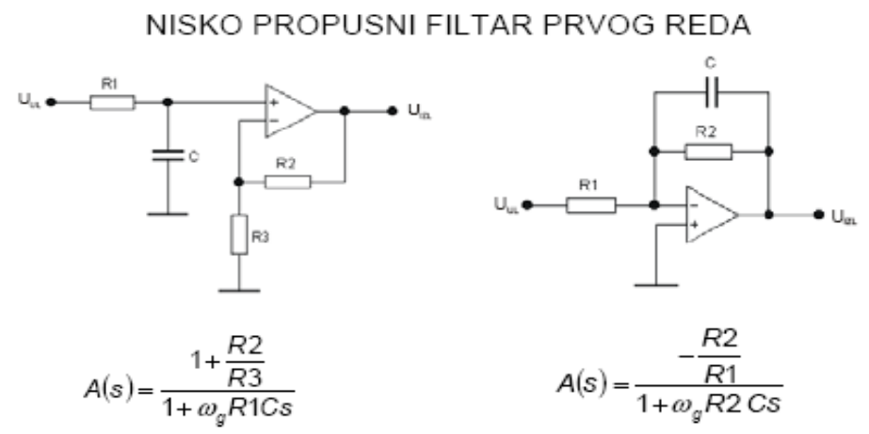

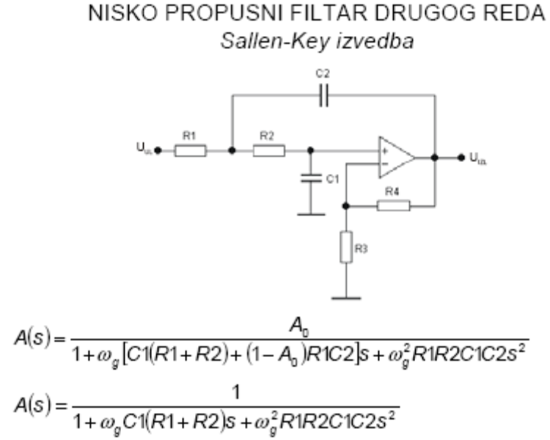
Ako su otpornici i kondenzatori jednaki:
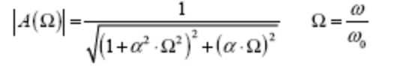

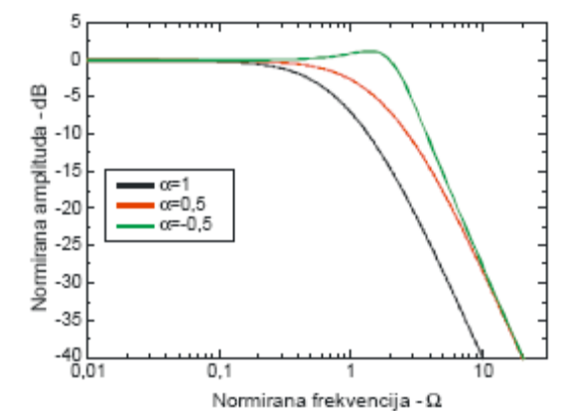

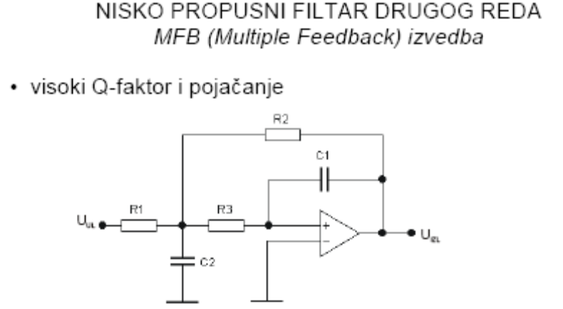
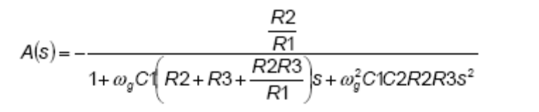

Zamjenom mjesta otpornika i kondenzatora dobiju se visoko propusni filtri.
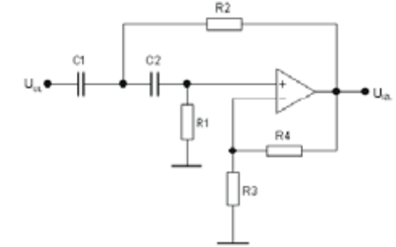
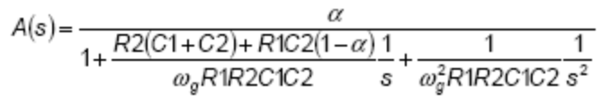

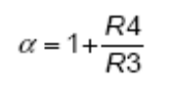

Najjednostavnija izvedba pojasnih filtara je kombinacija nisko i visoko propusnih filtara s točno podešenim graničnim frekvencijama.
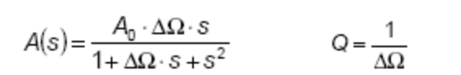

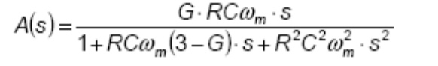
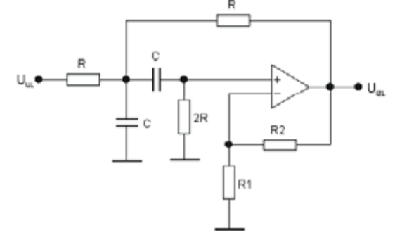

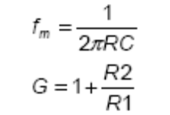
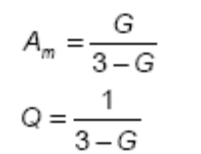

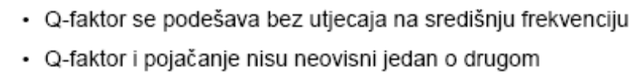

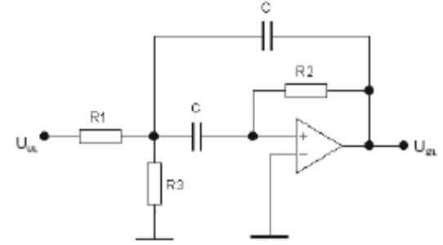
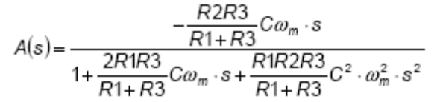

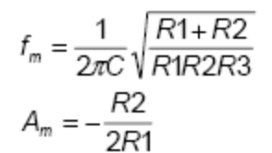
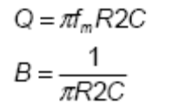


Pojasna se brana koristi za smanjivanje ili potpuno gušenje određenih frekvencija.
Koriste se dupli T-filtri.
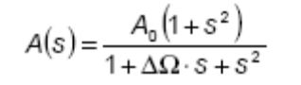
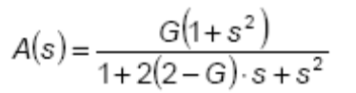

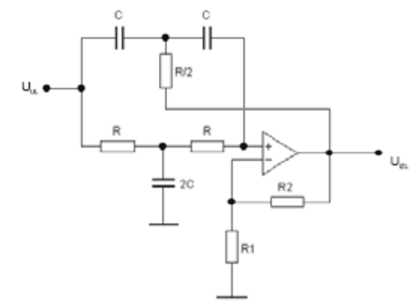
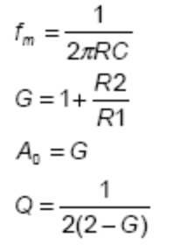

DIGITALNI FILTRI
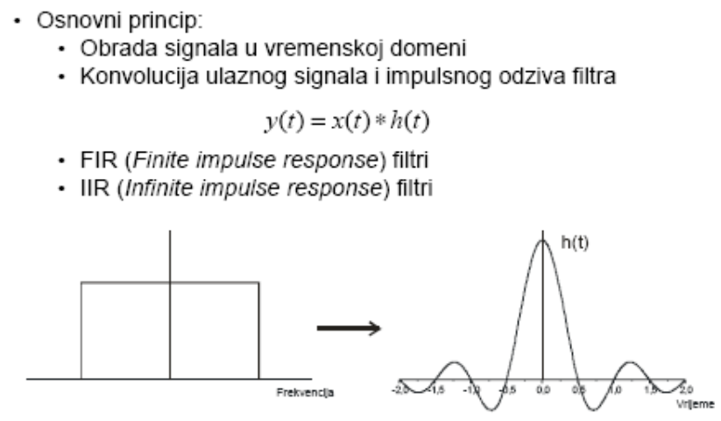

EKVALIZATORI

- Uređaji za namještanje frekvencijskih karakteristika
- Sastoje se od filtara u nizu koji pokrivaju cijelo ili dio frekvencijskog područja
- Najjednostavniji je ekvalizator uređaj za kontrolu tona:
- Bass (nisko propusni filtar) i treble (visoko propusni filtar)
- Može se naći i kontrola srednjih frekvencija
- Nalazi se u većini komercijalnih uređaja

Analiza za srednje, niske i visoke frekvencije.
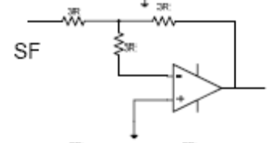
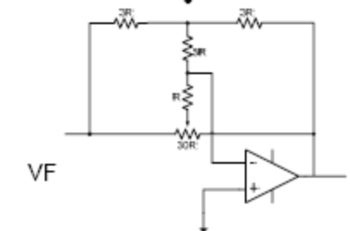
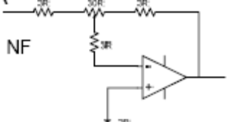

- Korak naprijed od tonske kontrole
- Niz filtara s fiksnim frekvencijama
- Može se podešavati samo pojačanje (gušenje) filtra
- Položaj potenciometra odgovara grafičkom prikazu frekvencijske karakteristike
- Paralelna izvedba – nema problema s fazom
- Raspored frekvencija logaritamski : oktave, trećina oktave, šestina oktave
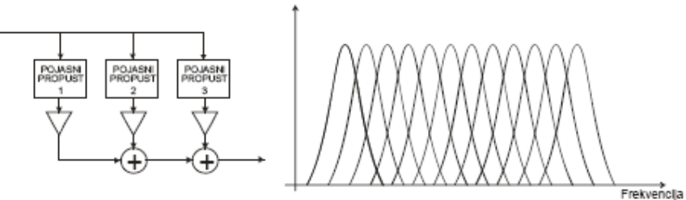

- Najviša fleksibilnost
- Omogućuje namještanje frekvencije, pojačanja (gušenja), širinu pojasa (Q faktor) propuštanja
- namještanje „parametara“ filtra
DINAMIČKA OBRADA SIGANALA


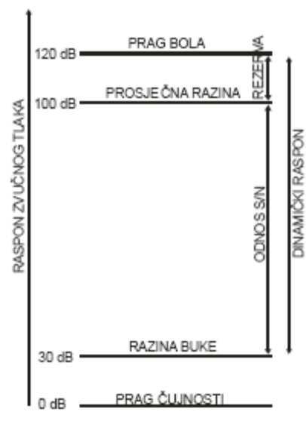
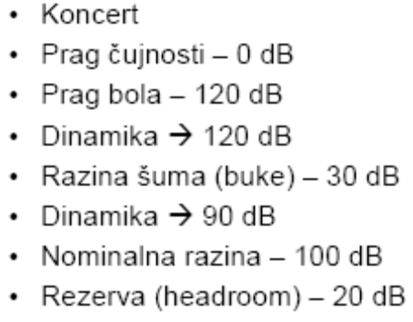

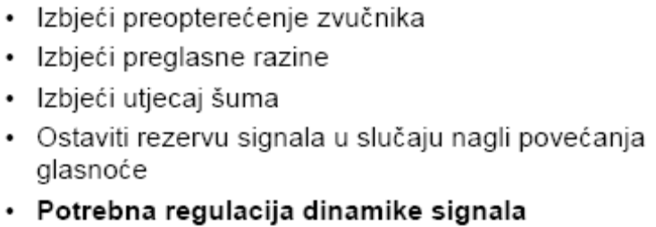

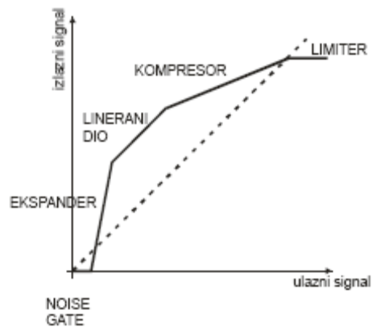
Regulacija dinamike
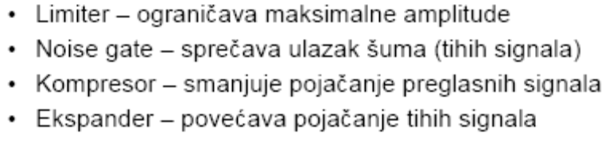

Limiter
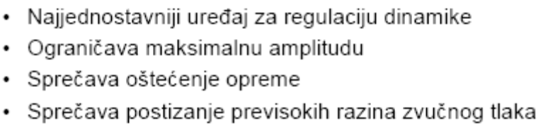
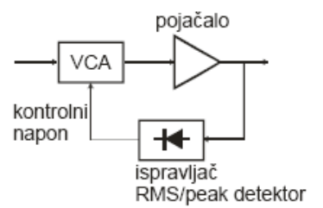

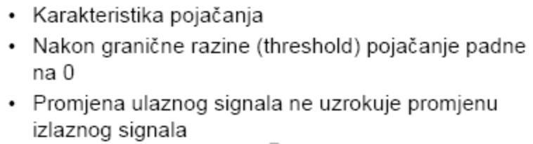
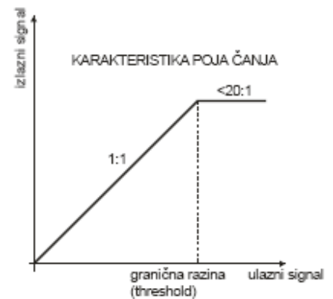

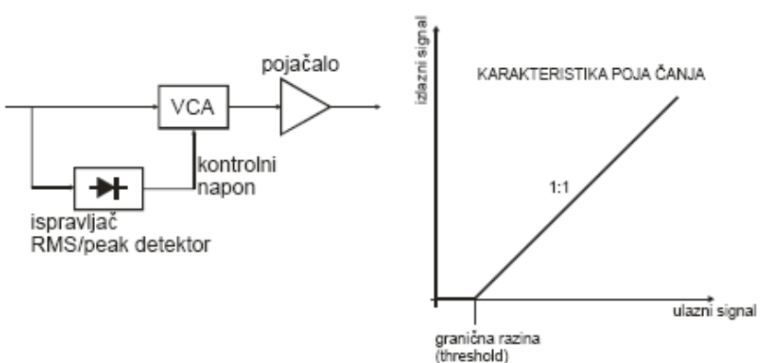
Noise gate
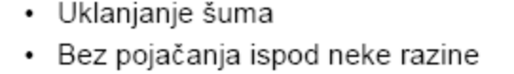

Kompresor
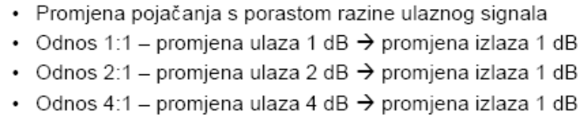

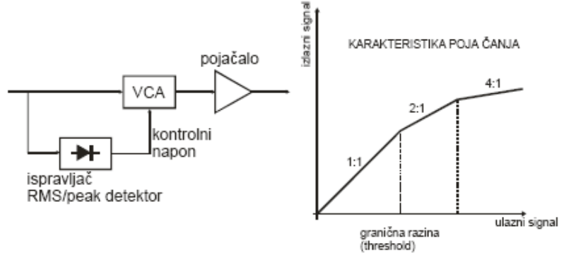

Ekspander
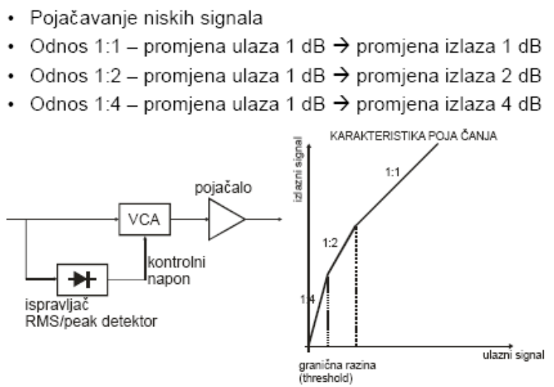

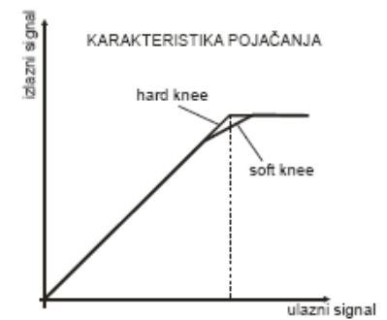
Hard/soft knee
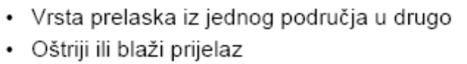

Brzina reakcije
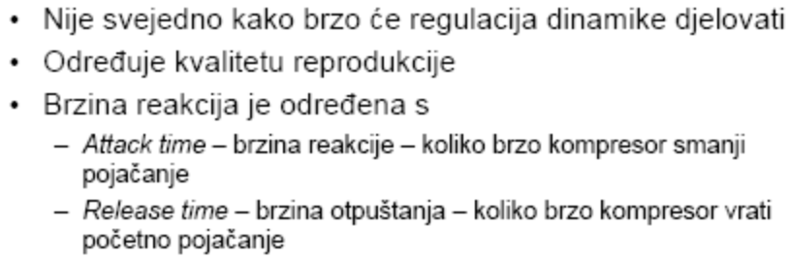

Brzina reakcija – kompresor
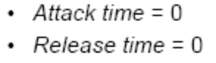
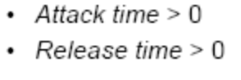

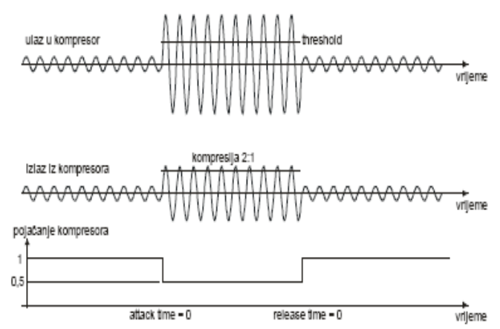
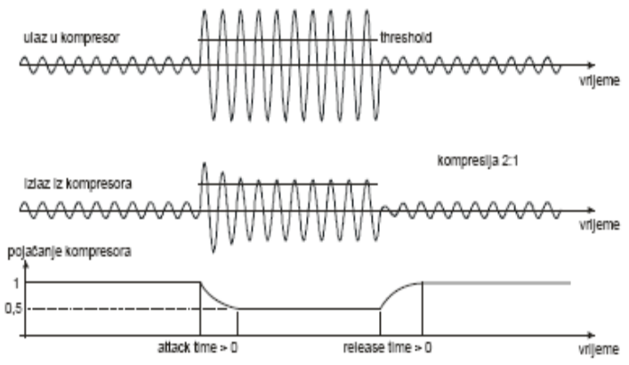

Brzina reakcije – ekspander
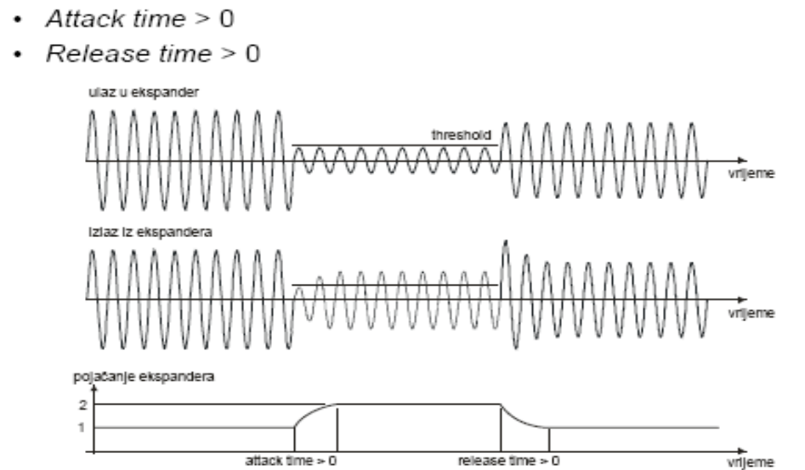

Brzina reakcije – noise gate
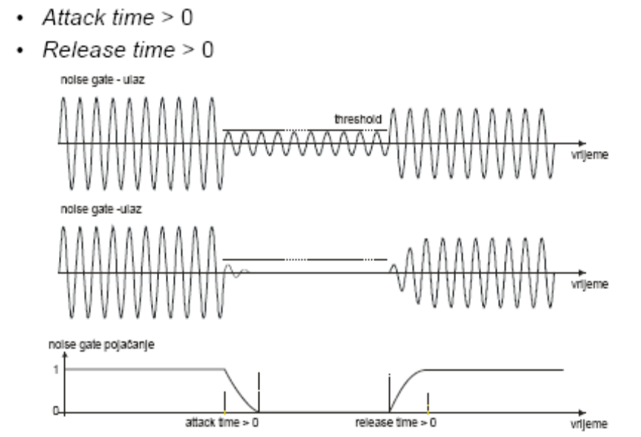

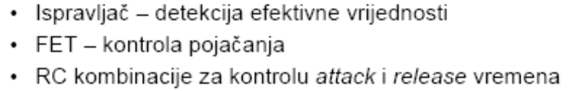
Kompresor – analogna izvedba

Snažna kompresija utječe i na razinu šuma, koja se mijenja s ulaznim signalom. Velike promjene razine šuma nazivaju se „breathing“.
Povećanje release time. Ako je release time preveliko doći će do gubljenja nekih signala i to se zove „pumping“ efekt


